**DESCRIPCIÓN DE LOS ACTORES**

**Visitante:** Es la persona que tiene acceso a la información inicial de la página web (home) y quien puede registrar sus datos personales para registrar su inmueble o buscar alguno de su interés.

**ESPECIFICACIÓN DE CASOS DE USO**

|  |  |  |
| --- | --- | --- |
| **ID** | CU-RDP-01 | |
| **Nombre** | Registrar datos personales. | |
| **Descripción** | El caso de uso permitirá que el actor registre sus datos para posterior mente convertirse en arrendatario o en arrendador (según sea su interés). | |
| **Actores** | Visitante. | |
| **Precondiciones** | La identificación del usuario no debe existir en la base de datos. | |
| **Poscondiciones** | El usuario queda registrado en la base de datos. | |
|  | | |
| **Flujo normal de eventos**  El actor desea registrar sus datos personales.   1. El actor selecciona la opción registrarse. 2. El sistema despliega un formulario con los campos necesarios para el registro. 3. El actor ingresa la información en todos los campos obligatorios y da clic en el botón aceptar. 4. El sistema valida los campos obligatorios, verifica que la identificación no exista en la base de datos, registra el nuevo usuario y muestra un mensaje de confirmación. | | |
| **Flujos alterno**  En el paso 4 del flujo normal de eventos:   1. El sistema detecta que falta diligenciar algunos campos obligatorios, muestra un mensaje de alerta y regresa al paso dos del flujo normal. 2. El sistema detecta que la identificación ya se encuentra registrada, muestra un mensaje de alerta y vuelve al paso dos del flujo normal. | | |
| **Excepciones** | | |
|  | |  |

**ESPECIFICACIÓN DE REQUERIMIENTOS FUNCIONALES**

|  |  |  |  |
| --- | --- | --- | --- |
| **ID** | RF_RDP_01 | **Prioridad** | Alta |
| **Descripción** | El sistema registra a un nuevo usuario | | |
| **Autor** | Alejandra Ospina Aguirre. | | |
| **Entradas** | Tipo de identificación: (Obligatorio, select item).  Identificación: (Obligatorio, campo numérico).  Nombre: (Obligatorio, campo de texto).  Apellido: (Obligatorio, campo de texto)  Dirección: (campo alfanumérico)  Teléfono: (campo numérico)  Correo electrónico: (Obligatorio, campo alfanumérico)  Contraseña: Nombre: (Obligatorio, campo de texto). | | |
| **Salidas** | El usuario queda registrado en la base de datos. | | |
| **Excepciones** | La identificación ya se encuentra registrada. | | |
| **Casos de Uso Relacionados** | CU-RDP-01 | | |

**REQUERIMIENTOS NO FUNCIONALES**

* Lenguaje: Java
* Plataforma: Netbeans 7.3
* Aplicación web
* Base de datos realizada en postgresql.

**Mockup**

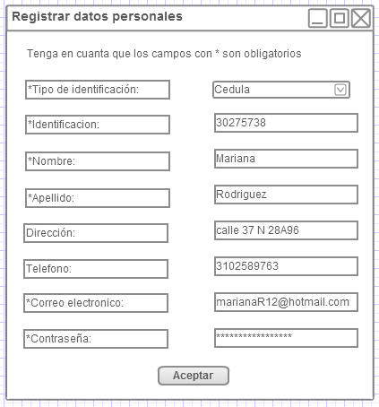

7 Permitir subir archivos de las políticas vigentes de la empresa, para que l usuario este siempre al día con la información de la empresa. (Requisitos de arrendamiento etc.)

**DESCRIPCIÓN DE LOS ACTORES**

**Administrador:** Es quien administra la página web.

**ESPECIFICACIÓN DEl CASO DE USO**

|  |  |  |
| --- | --- | --- |
| **ID** | CU-SA-07 | |
| **Nombre** | Subir archivos. | |
| **Descripción** | El caso de uso permitirá que el actor cargue archivos en la pagina web relacionados con la información de la empresa | |
| **Actores** | Administrador. | |
| **Precondiciones** |  | |
| **Poscondiciones** | El documento queda subido en la página web. | |
|  | | |
| **Flujo normal de eventos**  El actor desea subir un archivo   1. El actor selecciona la opción “Cargar archivo”. 2. El Sistema despliega las opciones (“Seleccionar archivo”, “Enviar”, “Cancelar”). 3. El actor selecciona la opción “Seleccionar archivo”. 4. El sistema muestra un ambiente gráfico para que el actor indique cual es el archivo. 5. El actor selecciona la opción “Enviar”. 6. El sistema despliega un mensaje de confirmación. | | |
| **Flujos alterno**  El actor selecciona la opción “Cancelar”  En el paso 3 del flujo normal   1. El actor selecciona la opción “Cancelar”. 2. El sistema regresa al paso 2 del flujo normal de eventos | | |
| **Excepciones** | | |
|  | |  |

**ESPECIFICACIÓN REQUERIMIENTOS FUNCIONALES**

|  |  |  |  |
| --- | --- | --- | --- |
| **ID** | RF_SA_07 | **Prioridad** | Alta |
| **Descripción** | El sistema permite subir un archivo. | | |
| **Autor** | Alejandra Ospina Aguirre. | | |
| **Entradas** | Archivo seleccionado por el usuario. | | |
| **Salidas** | El archivo queda guardado en la base de datos. | | |
| **Excepciones** |  | | |
| **Casos de Uso Relacionados** | CU-SA-07 | | |

**Mockup**

